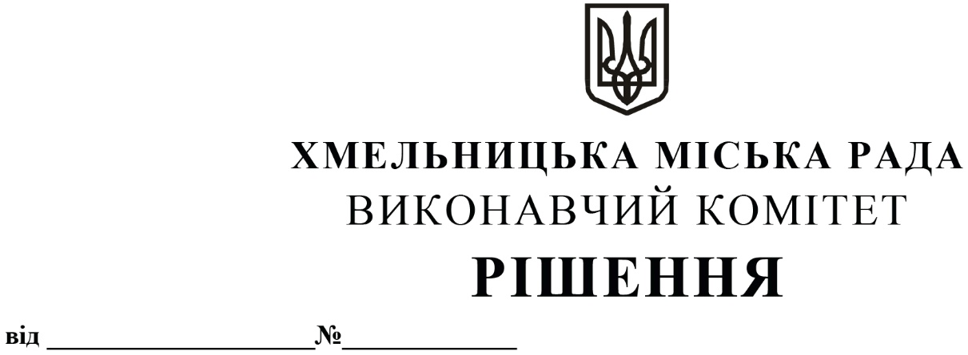

Про внесення на розгляд сесії міської ради пропозиції про залучення гранту від Північної екологічної фінансової корпорації (НЕФКО) для фінансування інвестиційного проєкту

Розглянувши клопотання управління капітального будівництва Хмельницької міської ради, з метою реалізації інвестиційного проєкту «Будівництво житла для внутрішньо переміщених осіб в м. Хмельницькому», керуючись Законом України «Про місцеве самоврядування в Україні», виконавчий комітет міської ради

ВИРІШИВ:

1. Внести на розгляд сесії міської ради пропозиції:
1.1. Про надання згоди на залучення гранту від Північної екологічної фінансової корпорації (НЕФКО) для фінансування інвестиційного проєкту «Будівництво житла для внутрішньо переміщених осіб в м. Хмельницькому», зокрема, на наступних умовах:
1.1.1. мета залучення гранту – фінансування впровадження заходів інвестиційного проєкту «Будівництво житла для внутрішньо переміщених осіб в м. Хмельницькому» в рамках програми дій Європейського Союзу «Розміщення внутрішньо переміщених осіб (ВПО) та відновлення звільнених міст України/Housing for internally displaced persons (IDPs) and rehabilitation of liberated cities in Ukraine»;
1.1.2. розмір та валюта гранту – до 8 400 000 євро (вісім мільйонів чотириста тисяч євро).
1.2. Про уповноваження міського голови Симчишина Олександра Сергійовича від імені Хмельницької міської ради вчиняти всі необхідні правочини та здійснювати всі передбачені чинним законодавством України дії, пов’язані з залученням гранту, з правом подавати та одержувати необхідні заяви, довідки та інші документи, підписувати документи, правочини (включаючи підписання договору про грант), а також вчиняти всі інші дії, пов’язані із залученням гранту.
1.3. Про делегування управлінню капітального будівництва Хмельницької міської ради повноважень замовника робіт для впровадження заходів інвестиційного проєкту «Будівництво житла для внутрішньо переміщених осіб в м. Хмельницькому» в рамках програми дій Європейського Союзу «Розміщення внутрішньо переміщених осіб (ВПО) та відновлення звільнених міст України/Housing for internally displaced persons (IDPs) and rehabilitation of liberated cities in Ukraine».
2. Контроль за виконанням рішення покласти на заступника міського голови М. Ваврищука.

Міський голова О. СИМЧИШИН

